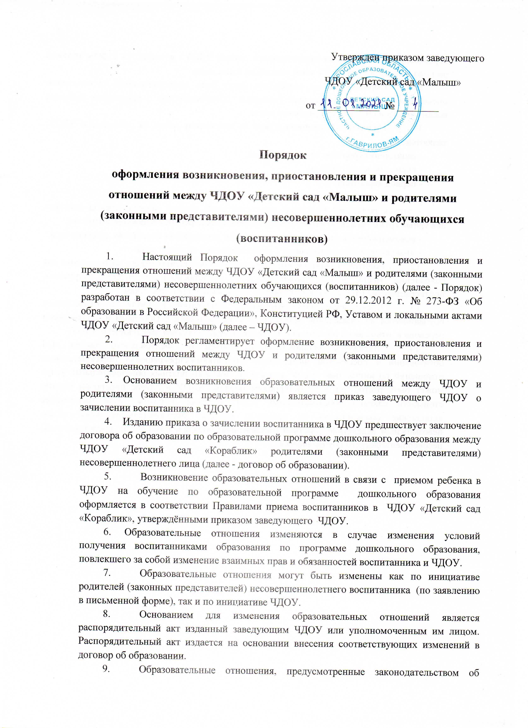
образовании и локальными нормативными актами ЧДОУ изменяются с даты издания распорядительного акта или с иной указанной в нем даты.
- Образовательные отношения могут быть приостановлены на основании письменного заявления родителей (законных представителей) о временном выбытии воспитанника из ЧДОУ с сохранением места.
- Причинами, дающими право на сохранение места за ребенком в ЧДОУ, являются:
- санаторно-курортное лечение ребенка;
- период болезни ребенка;
- период карантина;
- медицинское обследование ре6енка;
- отпуск родителей (законных представителей), летний период, период действия дежурных групп (за исключением предоставления места ребенку в дежурной группе);
- рекомендации лечащего врача о временном ограничении посещения детского сада;
- иные случаи по согласованию с администрацией детского сада.
- Родители (законные представители) несовершеннолетнего воспитанника для сохранения места пишут заявление и представляют в ЧДОУ документы, подтверждающие отсутствие воспитанника по уважительным причинам.
- Прекращение образовательных отношений в связи с отчислением обучающегося из учреждения оформляется в соответствии с Порядком и основаниями перевода и отчисления обучающихся, утвержденным приказом заведующего ЧДОУ.
- Наряду с установленными статьей 61 Федерального закона «Об образовании в Российской Федерации» основаниями прекращения образовательных отношений по инициативе ЧДОУ договор об оказании платных образовательных услуг может быть расторгнут в одностороннем порядке ЧДОУ в случае просрочки оплаты стоимости платных образовательных услуг, а также в случае, если надлежащее исполнение обязательства по оказанию платных образовательных услуг стало невозможным вследствие действий (бездействия) родителей (законных представителей) несовершеннолетнего обучающегося.

